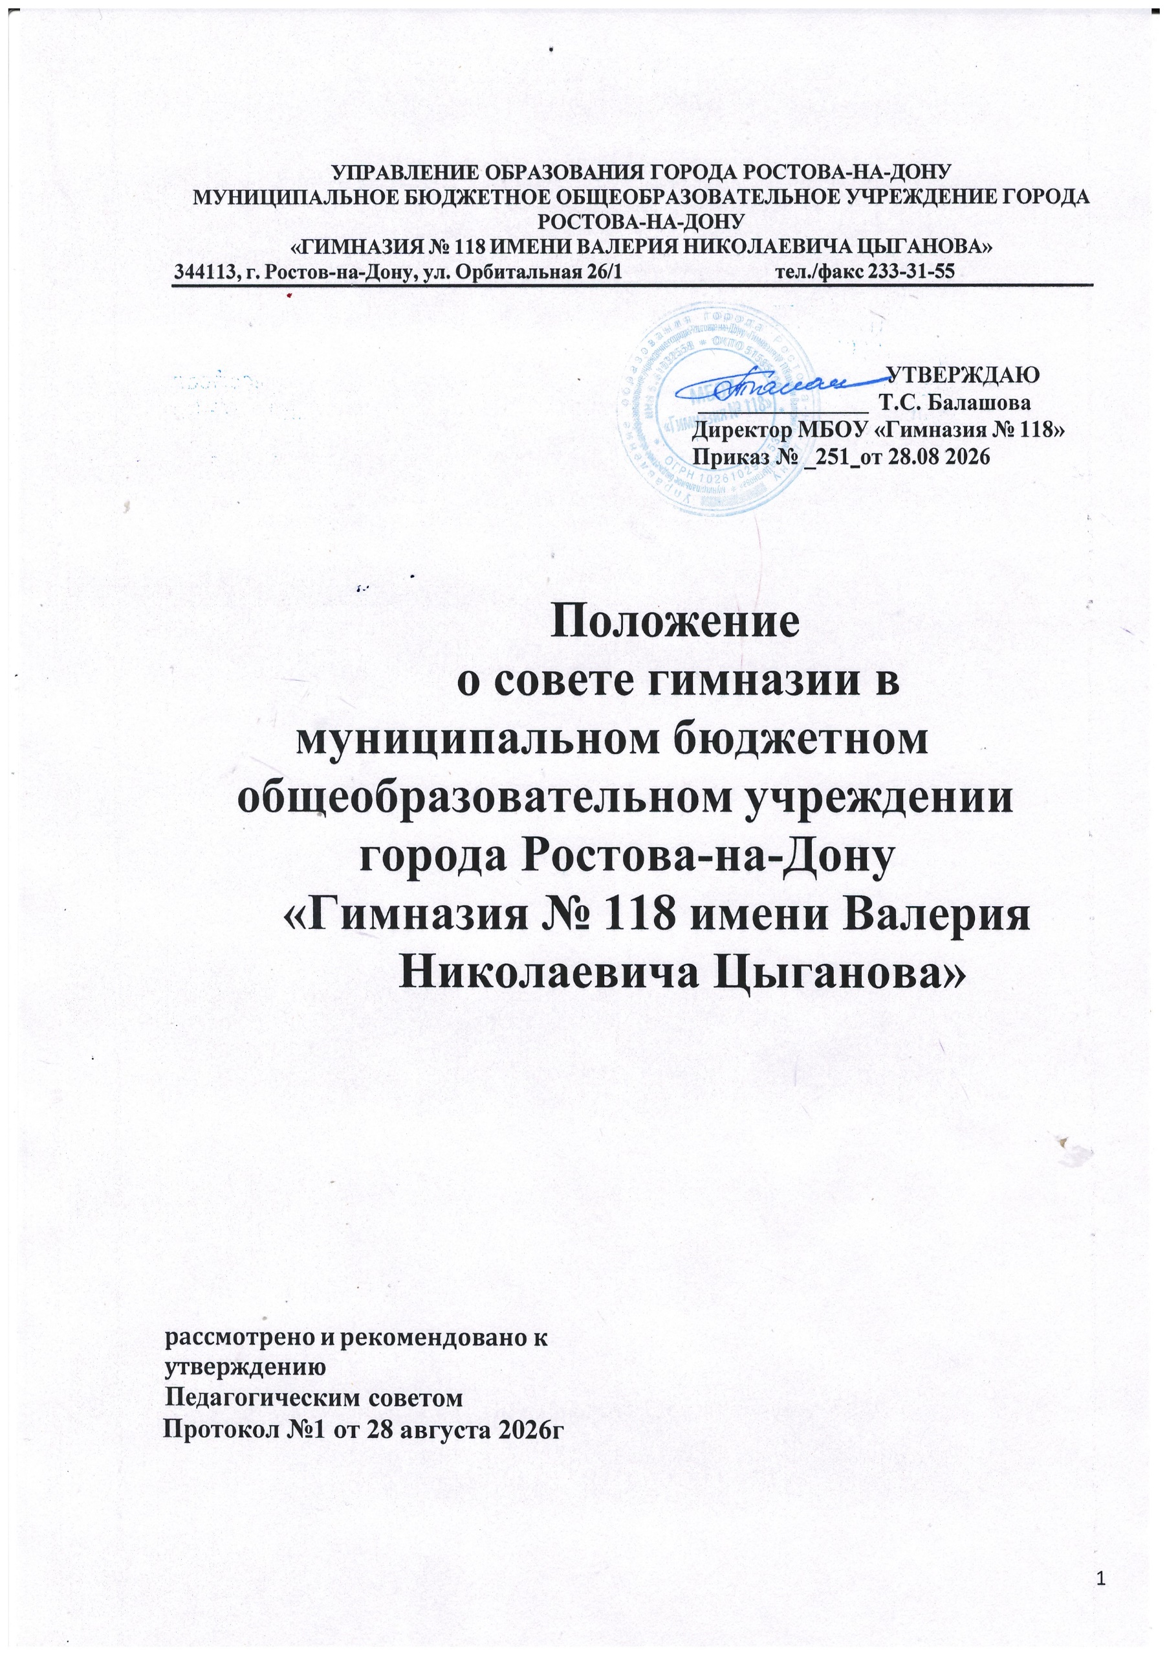

Общие положения.
  - Совет гимназии (далее Совет) является высшим общественно-педагогическим коллегиальным органом управления, признанный обеспечить совершенствование и стабилизацию образовательного процесса в пределах, установленных законодательством Российской Федерации и в соответствии с Уставом гимназии.
  - Совет в своей деятельности руководствуется следующей нормативной базой: Законом РФ «Об образовании»;
Уставом гимназии; Настоящим Положением.
  - Главной целью деятельности Совета является содействие гимназии в осуществлении ее задач, предусмотренных уставом, а также дополнительному привлечению финансовых ресурсов для укрепления материальной базы гимназии и повышения качества оказываемых ею услуг. Совет не вправе вмешиваться в текущую оперативно-распорядительскую деятельность администрации гимназии.
  - Деятельность членов Совета основывается на принципах добровольности, равноправия участия в его работе, коллегиальности принятия решений, гласности.
  - Настоящее Положение регламентирует
- численность и порядок формирования и деятельности Совета;
- компетенции Совета.
  - Члены Совета не получают вознаграждения за работу в Совете.

Функции Совета.
  - Совет выполняет следующие функции:
- Обеспечение разработки и совершенствования программы развития гимназии.
- Обеспечение разработки и внесения изменений в Устав гимназии.
- Утверждение содержания образования гимназии.
- Принятие решений об исключении обучающегося из гимназии.
- Принятие на основании действующего законодательства необходимых мер, ограждающих педагогов и администрацию гимназии от
различного рода вмешательств в их педагогическую и управленческую деятельность, от попытокограничения самостоятельности гимназии.
  - Совет согласовывает по представлению директора гимназии
- смету расходования средств, полученных гимназией от внебюджетных источников,
- организацию опытно-экспериментальной работы,
- создание в гимназии общественных (в том числе детских и молодежных)организаций (объединений).
  - Совет рассматривает жалобы и заявления, поступившие в Совет от

учащихся, их родителей или педагогов на действие (бездействие) педагогического коллектива и администрации гимназии, на нарушение Устава гимназии отдельными обучающимися.
  - Совет учреждает размер премий, грантов и стипендий Попечительского совета наиболее активным участникам образовательного процесса (педагогам и учащимся);
- Совет заслушивает отчет администрации гимназии
- по итогам учебного и финансового года,
- о реализации инновационных программ развития.
  - Совет имеет право
    - Вносить предложения по совершенствованию образовательной деятельности гимназии;
      - вносить предложения по внесению изменений и дополнений в Учредительный договор и Устав гимназии;
      - осуществлять контроль за целевым использованием внебюджетных средств, пользоваться материалами ревизионной комиссии Попечительского совета;
      - решать вопросы по проблемам образования на уровне Учредителя, администрации района.
    - Вносить предложения по совершенствованию работы администрации гимназии.
    - Ходатайствовать при наличии оснований перед директором гимназии о расторжении трудового договора с педагогическими работниками и работниками из числа вспомогательного и административного аппарата.
  - Член Совета имеет право:
- принимать участие в обсуждении и принятии решений Совета, выражать в письменной форме особое мнение, которое приобщается к протоколу заседания Совета;
- делать запрос директору гимназии по предоставлению всей необходимой информации для участия в работе Совета по вопросам, относящимся к его компетенции;
- присутствовать на заседаниях педагогического Совета гимназии с правом совещательного голоса;
- досрочно выйти из состава Совета по письменному уведомлению председателя.
  - Председатель Совета (или его заместитель- председатель Попечительского Совета):
- несет ответственность за подготовку и проведение заседаний Совета;
- совместно с директором гимназии участвует в решении вопросов, связанных с разработкой проектно-сметной документацией гимназии, с заключением контрактов, соглашений, договоров с различными организациями и частными лицами;
- утверждает решения и рекомендации, принятые Советом и его комиссиями;

- представляет Совет перед органами власти и управления, а также в отношениях с иностранными, юридическими и физическими лицами;
- принимает решения о предъявлении от имени Совета претензий и исков к юридическим лицам и гражданам, как в Российской Федерации, так и за рубежом;
- обеспечивает выполнение решений Совета;
- организует взаимодействие Совета с учредителями, администрацией гимназии, Попечительским советом, ученическим самоуправлением.

Состав и организационная структура Совета.
  - В состав Совета входят представители обучающихся, родителей (законных представителей), педагогических работников гимназии. Делегаты в Совет гимназии избираются открытым голосованием на собрании обучающихся, общегимназическом родительском собрании, педагогическом совете по 2 человека от каждой категории.
  - Совет гимназии избирается на 1 год.
  - Совет гимназии избирает председателя, который руководит работой Совета гимназии (в его отсутствие исполняет обязанности Председатель Попечительского Совета), проводит заседания и подписывает его решения.
  - Совет при необходимости создает временные комиссии, инициативные группы по актуальным вопросам жизнедеятельности школы, привлекает к их работе компетентных лиц.

Организация работы Совета.
  - Совет основывает свою деятельность на принципах гласности, уважения и учета интересов всех членов гимназического коллектива.
  - Заседания Совета проводятся по мере необходимости, но не менее двух раз за учебный год.
  - Решения Совета принимаются большинством голосов и считаются правомочными при наличии на его заседании не менее 2/3 состава. Процедура голосования определяется Советом гимназии.
  - Принятые решения доводятся до сведения всего гимназического коллектива.
  - Совет должен иметь следующие документы:
- Положение о Совете гимназии:
- Список членов Совета гимназии;
- Протоколы заседаний Совета;
- План работы Совета.

Взаимодействие Совета с педагогическим советом и администрацией.
  - Стратегические решения Совета получают тактическую трактовку и педагогическую интерпретацию в работе педагогического совета.

  - Администрация школы создает благоприятные условия для деятельности Совета и обеспечивает выполнение его решений, если они не противоречат законодательным и другим правовым актам.

Полномочия Совета гимназии
  - Члены Совета работают на общественных началах. Совет в рамках своих полномочий тесно сотрудничает с педагогическим коллективом, Попечительским советом, ученическим самоуправлением и органами управления образования.
  - Основными задачами Совета является:
- определение основных направлений развития гимназии;
- содействие созданию в гимназии оптимальных условий и форм организации образовательного процесса;
- повышение эффективности финансово-экономической деятельности гимназии, стимулирование труда его работников, привлечение внебюджетных средств, определение направлений, форм, размера и порядка использования внебюджетных средств гимназии, в том числе на оказание помощи обучающимся из малообеспеченных семей, сиротам, опекаемым и на поддержку и стимулирование одаренных обучающихся
- контроль за целевым и рациональным расходованием финансовых средств гимназии;
- участие в рассмотрении конфликтных ситуаций между участниками образовательного процесса в случаях, когда это необходимо.

Обязанности и ответственность Совета гимназии и его членов
  - Совет несет ответственность за принятие и своевременное выполнение решений, входящих в его компетенцию.
Директор гимназии вправе самостоятельно принимать решение по вопросу, входящему в компетенцию Совета, в случае отсутствия необходимого решения Совета по данному вопросу в установленные сроки.
    - Совет отчитывается о своей работе ежегодно на Конференции.
  - Члены Совета, в случае принятия решений, влекущих нарушения законодательства РФ, несут ответственность в соответствии с законодательством РФ.
  - Решения, противоречащие положениям Устава гимназии, положениям договора учреждения и учредителя, не действительны с момента их принятия и не подлежат исполнению директором гимназии, ее работниками и иными участниками образовательного процесса.
По факту принятия вышеуказанного решения учредитель вправе принять решение об его отмене, либо внести через своего представителя представление о

пересмотре такого решения.
  - В случае возникновения конфликта между Советом и директором гимназии (несогласие директора с решением Совета или несогласие Совета с решением (приказом) директора, который не может быть урегулирован путем переговоров, решение по конфликтному вопросу принимает учредитель.
  - Члены Совета обязаны посещать его заседания.
В случае неявки на заседание Совета в результате причин (болезнь, занятость на работе, соревнования, конкурсы и т.д.) происходит замещение из категорий: родителей – члены Попечительского совета, учащихся – активные обучающиеся из самоуправления гимназии, учителей – свободные от работы преподаватели.
  - Полномочия любого избранного члена Совета могут быть прекращены досрочно по решению общего собрания Совета, Конференции или по собственному желанию.
  - Член Совета может быть выведен из его состава по решению Совета в случаях:
- по его желанию, выраженному в письменной форме;
- при увольнении с работы педагогического работника;
- в связи с окончанием гимназии или переходом в другое образовательное учреждение гимназиста;
- если он систематически (более двух раз) не посещает заседания без уважительной причины;
- если совершены противоправные действия, несовместимые с членством в Совете;
- при выявлении следующих обстоятельств, препятствующих участию члена Совета в его работе: лишение родительских прав, запрещение в судебном порядке заниматься педагогической и иной деятельностью, связанной с работой с детьми; признание по решению суда недееспособным, наличие неснятой или непогашенной судимости за преступление.
Вывод члена из Совета оформляется протоколом.
  - После вывода (выхода) из состава Совета его члена Совет принимает меры для замещения выбывшего члена (посредством довыборов или кооптации).

Формы, порядок привлечения и расходования дополнительных внебюджетных средств в гимназии
  - Привлечение дополнительных внебюджетных средств Советом осуществляется в форме пожертвований и целевых взносов на программы развития гимназии, спонсорской помощи физических и (или)
юридических лиц (в том числе иностранных граждан и (или) иностранных юридических лиц), общественными организациями, фондами. Пожертвования, целевые взносы или спонсорская помощь школе может производиться в денежном или материальном выражении в порядке, установленном Гражданским Кодексом РФ.

Инициатива о привлечении целевых взносов может исходить от учредителей, руководителя образовательного учреждения, Попечительского совета, Совета гимназии или иного органа самоуправления учреждения, а также от родителей (законных представителей) обучающихся.
Размер целевого взноса определяется каждым из родителей (законных представителей) самостоятельно, исходя из имеющихся возможностей.
Целевые взносы родителей (законных представителей) на основании их заявления вносятся в учреждения банка на расчетный счет гимназии.
Распоряжение привлеченными целевыми взносами осуществляет директор гимназии по объявленному целевому назначению по решению Совета гимназии и согласованию с Попечительским советом.
  - Бухгалтерский учет и отчетность по целевым взносам и пожертвованиям осуществляется в порядке, установленном действующим законодательством РФ.
  - Дополнительные внебюджетные средства направляются на:
- сохранение и развитие материальной базы гимназии;
- совершенствование эффективности образовательного процесса;
- финансовую поддержку реализации инновационных программ развития гимназии;
- поощрение учащихся и педагогов за высокие показатели в образовательной деятельности;
- охрану жизни и здоровья педагогического и ученического коллектива гимназии.

Прекращение деятельности Совета.
  - Прекращение деятельности Совета может быть произведено путем реорганизации или ликвидации.
  - Реорганизация Совета осуществляется по решению его членов простым большинством голосов.
  - Ликвидация Совета осуществляется на общегимназическом собрании, на которомприсутствуют представители обучающихся, родителей (законных представителей) и педагогических работников.

